Nota: coloquei no Aquila as duas últimas páginas dos meus apontamentos da aula 6
- As respostas às questões que se seguem devem ser entregues na primeira aula a seguir às férias da Páscoa.
- As respostas devem ser manuscritas e de preferência em esquemas (fique como uma cópia para si). Máximo – 12 linhas por resposta.

No início das suas respostas, indique por favor que elas se referem à aula 10.

Aula 10: Razão por que há tanto desemprego na Europa

1. a) Descreva as operações que um Fundo de Investimento faz para transferir as suas aplicações de uma OT dos US para uma OT britânica.
b) Considere um sistema de câmbios fixos com livre mobilidade de capitais financeiros. Nesse sistema, o que acontece às reservas de divisas de um Banco Central (BC) que desça a sua taxa de juro abaixo da taxa de juro dos outros Bancos Centrais? Justifique.
c) “No Sistema Monetário Europeu cada BC podia fixar a taxa de juro apropriada para a sua economia.” Concorda? Justifique.
d) Indique as duas semelhanças entre o SME e o euro, e a grande diferença entre esses dois sistemas.

2.Considere os seguintes gráficos.
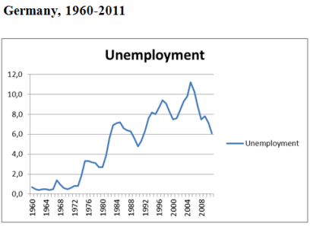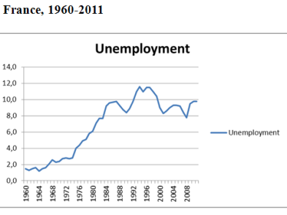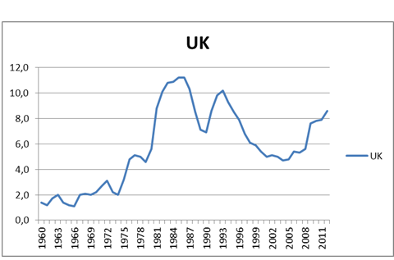
a) Qual foi a taxa de desemprego média na Zona Euro nos últimos 30 anos? Entre que valores variou a taxa de desemprego nesse período?
b) Nos anos 1960-73 a taxa de desemprego na Europa era muito diferente?
c) Com base no seguinte gráfico, caracterize o desemprego no Japão desde 1960.
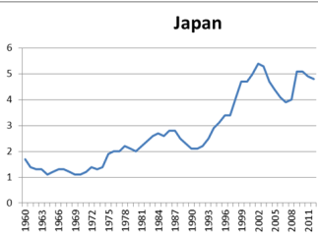

3.a) Um aumento dos salários nominais tende a provocar um aumento semelhante dos preços. Porquê
b)O que acontece quando da taxa de desemprego num certo ano é menor que a NAIRU? Justifique utilizando um exemplo numérico.
c) Se no ano seguinte o desemprego continuar ao mesmo nível, o que acontece? Justifique, estendendo o exemplo numérico anterior.
d) Tendo em conta as respostas às duas alíneas anteriores, o que acontece quando da taxa de desemprego permanece durante vários anos abaixo da NAIRU?
e) O que deve o BC fazer quando a taxa de desemprego está abaixo da NAIRU? Justifique.
4. “Para reduzir a inflação um Banco Central deve aumentar de propósito a taxa de desemprego acima da NAIRU.”
a) Como pode um BC aumentar a taxa de desemprego? Justifique.
b) De que forma um aumento da taxa de desemprego acima da NAIRU poderá conduzir a uma diminuição da inflação?
5. a) O que é a NAIRU? A NAIRU é observável? Justifique.
b) De que forma a presunção de que a NAIRU aumentou poderá conduzir à não implementação de políticas monetária e orçamental de estímulo ao emprego?
6. De acordo com o gráfico seguinte, em França em 2004 a NAIRU foi próxima de 10%.
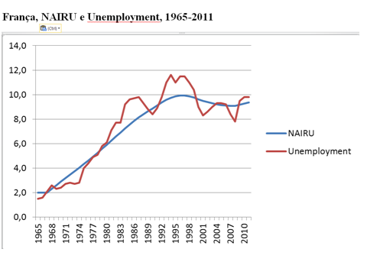
a) Como se chegou a essa conclusão?
b) O que implicará isso se a taxa de desemprego diminuir para 8% - segundo a visão da Comissão Europeia (CE)?
c) O que implicará isso se a taxa de desemprego diminuir para 8% - segundo a visão alternativa apresentada na aula?

7. Considere o seguinte gráfico:
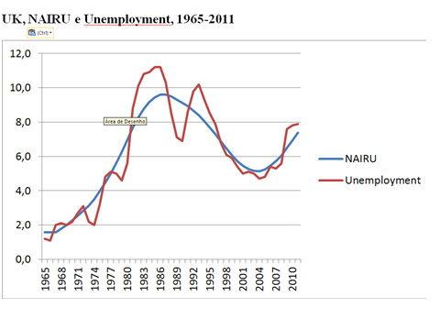
a)Como explica a evolução do desemprego no UK entre 1992 e 2004?
b) Como é que a CE justifica a redução da NAIRU entre 1992 e 2004?
c) Como se justifica a redução da NAIRU entre 1992 e 2004 de acordo com a visão alternativa explicada na aula?

